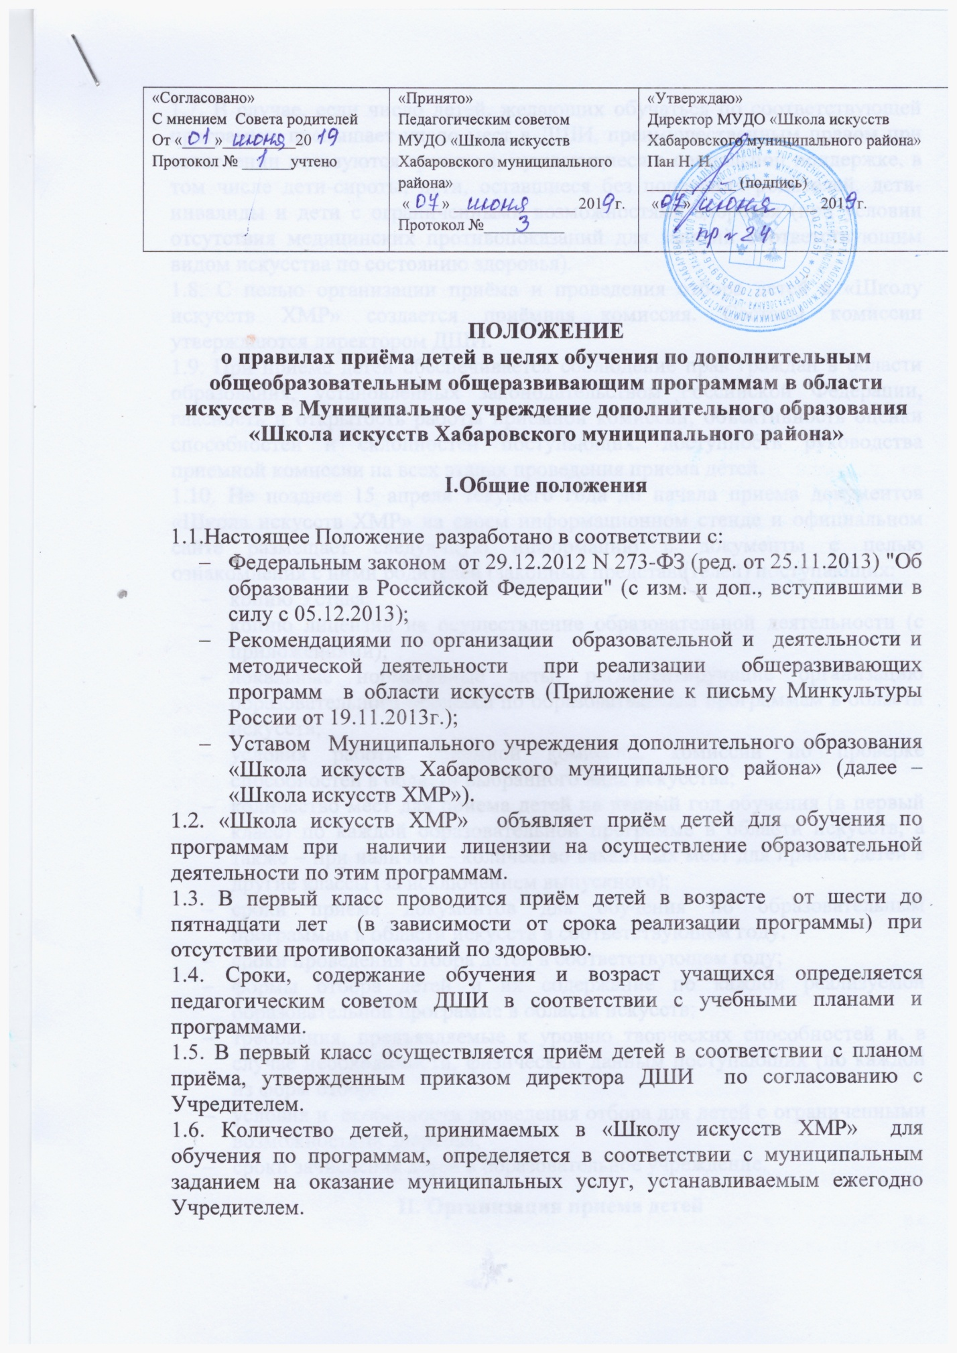

|  |  |  |
| --- | --- | --- |
| «Согласовано»  С мнением Совета родителей  От «____»_________20  Протокол № ______учтено | «Принято»  Педагогическим советом  МУДО «Школа искусств Хабаровского муниципального района»  «____» _______________ 201 г.  Протокол №__________ | «Утверждаю»  Директор МУДО «Школа искусств Хабаровского муниципального района»  Пан Н. Н.  ___________ (подпись)  «___» _______________ 201 г. |

**ПОЛОЖЕНИЕ**

**о правилах приёма детей в целях обучения по дополнительным общеобразовательным общеразвивающим программам в области искусств в Муниципальное учреждение дополнительного образования «Школа искусств Хабаровского муниципального района»**

**I.Общие положения**

1.1.Настоящее Положение разработано в соответствии с:

* Федеральным законом от 29.12.2012 N 273-ФЗ (ред. от 25.11.2013) "Об образовании в Российской Федерации" (с изм. и доп., вступившими в силу с 05.12.2013);
* Рекомендациями по организации образовательной и деятельности и методической деятельности при реализации общеразвивающих программ в области искусств (Приложение к письму Минкультуры России от 19.11.2013г.);
* Уставом Муниципального учреждения дополнительного образования «Школа искусств Хабаровского муниципального района» (далее – «Школа искусств ХМР»).

1.2. «Школа искусств ХМР» объявляет приём детей для обучения по программам при наличии лицензии на осуществление образовательной деятельности по этим программам.

1.3. В первый класс проводится приём детей в возрасте от шести до пятнадцати лет (в зависимости от срока реализации программы) при отсутствии противопоказаний по здоровью.

1.4. Сроки, содержание обучения и возраст учащихся определяется педагогическим советом ДШИ в соответствии с учебными планами и программами.

1.5. В первый класс осуществляется приём детей в соответствии с планом приёма, утвержденным приказом директора ДШИ по согласованию с Учредителем.

1.6. Количество детей, принимаемых в «Школу искусств ХМР» для обучения по программам, определяется в соответствии с муниципальным заданием на оказание муниципальных услуг, устанавливаемым ежегодно Учредителем.

1.7. В случае, если число детей, желающих обучаться по соответствующей программе, превышает число мест в ДШИ, преимущественным правом при зачислении пользуются граждане, нуждающиеся в социальной поддержке, в том числе дети-сироты, дети, оставшиеся без попечения родителей, дети-инвалиды и дети с ограниченными возможностями здоровья (при условии отсутствия медицинских противопоказаний для занятий соответствующим видом искусства по состоянию здоровья).

1.8. С целью организации приёма и проведения отбора детей в «Школу искусств ХМР» создается приёмная комиссия. Составы комиссии утверждаются директором ДШИ.

1.9. При приеме детей обеспечивается соблюдение прав граждан в области образования, установленных законодательством Российской Федерации, гласность и открытость работы приемной комиссии, объективность оценки способностей и склонностей поступающих, доступность руководства приемной комиссии на всех этапах проведения приема детей.

1.10. Не позднее 15 апреля текущего года до начала приема документов «Школа искусств ХМР» на своем информационном стенде и официальном сайте размещает следующую информацию и документы с целью ознакомления с ними родителей (законных представителей) поступающих:

* копию Устава;
* копию лицензии на осуществление образовательной деятельности (с приложениями);
* локальные нормативные акты, регламентирующие организацию образовательного процесса по образовательным программам в области искусств;
* условия работы приемной комиссии, комиссии по проверке способностей в области выбранного вида искусства;
* количество мест для приема детей на первый год обучения (в первый класс) по каждой образовательной программе в области искусств, а также – при наличии – количество вакантных мест для приема детей в другие классы (за исключением выпускного);
* сроки приема документов для обучения по образовательным программам в области искусств в соответствующем году;
* сроки проведения отбора детей в соответствующем году;
* формы отбора детей и их содержание по каждой реализуемой образовательной программе в области искусств;
* требования, предъявляемые к уровню творческих способностей и, в случае необходимости, физическим данным поступающих (по каждой из форм отбора);
* условия и особенности проведения отбора для детей с ограниченными возможностями здоровья;
* сроки зачисления детей в образовательное учреждение.

**II. Организация приема детей**

2.1. Организация приема и зачисления детей осуществляется приемной комиссией  ДШИ (далее – приемная комиссия). Председателем приемной комиссии является директор «Школы искусств ХМР». Состав приемной комиссии формируется из числа педагогических работников – не менее трех человек на местах предоставления образовательных услуг.

2.2. Работу приемной комиссии и делопроизводство, а также личный прием родителей (законных представителей) поступающих организует ответственный секретарь, который назначается директором ДШИ.

2.3. Прием документов осуществляется в период с 20 апреля до 15 мая текущего года.

2.4. Прием в  ДШИ в целях обучения детей по образовательным программам в области искусств осуществляется по заявлению родителей (законных представителей) поступающих.

2.5. В заявлении о приеме указываются следующие сведения:

* наименование образовательной программы в области искусств, на которую планируется поступление ребенка;
* фамилия, имя и отчество ребенка, дата и место его рождения;
* фамилия, имя и отчество его родителей (законных представителей);
* сведения о гражданстве ребенка и его родителей (законных представителей);
* адрес фактического проживания ребенка;
* номера телефонов родителей (законных представителей) ребенка.

В заявлении также фиксируется факт ознакомления (в том числе через информационные системы общего пользования) с копиями Устава «Школы искусств ХМР», лицензии на осуществление образовательной деятельности, с правилами подачи апелляции при приеме по результатам проведения отбора детей.

2.6. При подаче заявления представляются следующие документы:

* копия свидетельства о рождении ребенка;
* копия документа, удостоверяющего личность подающего заявление родителя (законного представителя) ребенка;
* медицинские документы, подтверждающие возможность детей осваивать образовательные программы в области хореографического искусства;

2.7. На каждого поступающего заводится личное дело, в котором хранятся все сданные документы и материалы результатов обучения.

**III. Порядок зачисления детей в Учреждение**

4.1. Зачисление в ДШИ в целях обучения по общеобразовательным общеразвивающим программам проводится после завершения приемной кампании в сроки, установленные «Школой искусств ХМР».

4.2. Прием детей на общеразвивающие программы не требует их индивидуального отбора и осуществляется ДШИ самостоятельно с учетом имеющихся в ДШИ кадровых и материальных ресурсов. Исключение составляют дети, имеющие противопоказаний к обучению по состоянию здоровья.

4.3. При наличии мест, оставшихся вакантными после зачисления, ДШИ вправе проводить дополнительный приём детей на программы. Зачисление на вакантные места проводится по результатам дополнительного набора и должно заканчиваться до начала учебного года – не позднее 29 августа.

4.4. Дети, имеющие достаточную подготовку, но не обучавшиеся в других образовательных учреждениях, реализующих образовательные программы соответствующего уровня, по результатам собеседования, могут быть зачислены в класс, соответствующий уровню подготовки при наличии свободных мест.

**V.Заключительные положения**

5.1. Положение вступает в силу с момента его утверждения.

5.2. Положение является локальным актом МУ ДО «Школа искусств ХМР». Внесение изменений и дополнений в Положение осуществляется в порядке, предусмотренном Уставом ДШИ.

5.3.Контроль за исполнением настоящего Положения осуществляется административным, педагогическим персоналом и родителями (законными представителями) учащихся.